Открытый урок по алгебре
Класс: 9 класс
Тема: «Решение задач по теме «Решение систем нелинейных неравенств с двумя переменными»
Цель: Закрепление понятия о системах линейных и нелинейных неравенств с одной и двумя переменными, вспомнить свойства и признаки, отработка навыков решения примеров, содержащих системы линейных и нелинейных неравенств с одной и двумя переменными.
Тип урока: урок закрепления знаний
Форма: групповая
Методы: репродуктивные, частично-поисковые.
Приемы: работа в группах, идеальное задание, самопроверка
Оборудование: карточки с заданиями, учебник, тетрадь
План урока:
- Организационный момент.
  - Сообщение темы и цели урока. (1 мин)
  - Работа с терминами (2 мин)
- Актуализация знаний обучающихся:
  - Работа с карточками (7 мин)
- Отработка навыков решения
а. Устная проверочная работа (3 мин)
б. Решение примеров (2 мин)
в. Самостоятельная работа. (15 мин)
г. Историческая минутка (4 мин)
- Контрольные вопросы (5 мин)
- Объявление домашнего задания (1 мин)
- Рефлексия (2 мин)
- Итог урока. (3 мин)
Ход занятия:

1 этап Сообщение темы и цели урока
- а) Здравствуйте, дети. Сегодня на уроке мы с вами закрепим знания по теме «Решение систем неравенств с одной и двумя переменными». Данная тема очень важна так как встречается в контрольной работе.
б) Работа с терминами:
Чтобы настроиться на урок вспомним, какие понятия вам известны (Открываю левую часть доски с терминами):
- Линейное уравнение с двумя переменными – это …
- Система – это …
- Способы решения систем - …
- Решение систем неравенств с одной переменной это..
- Решение систем неравенств двумя переменными это …

2 этап Актуализация знаний
- (Подготовка к экзаменам)
Но прежде чем перейдем к основной части урока мы с вами вспомним, что такое «Системы нелинейных уравнений с двумя переменными», так как они имеют схожий метод решения с неравенствами.
Решаю пример у доски (раздаю индивидуальные карточки с заданиями)

Пример с решением | Задания для обучающихся
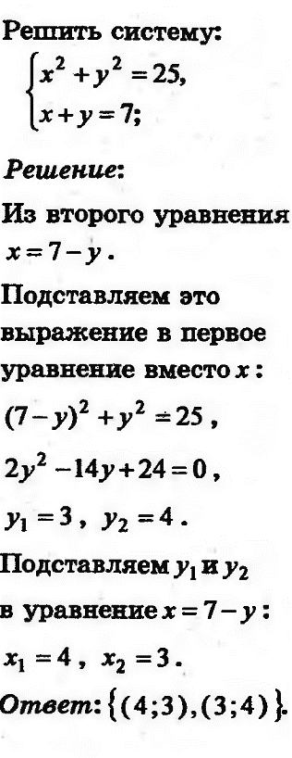 | 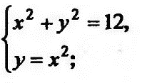  (√6;6) (-√6;6)  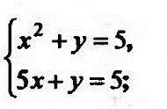  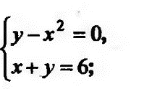  (0;5) (5;20)  (2;4) (-3;9)  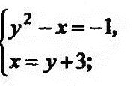  (5;2) (2;-1)

3 этап Отработка навыков решения
- а) Закрепление знаний (фронтальный опрос):
1) какие неравенства являются неравенствами с одной переменной?
2) приведите примеры систем неравенств с двумя переменными
3) приведите примеры систем неравенств с одной переменной
4) ответом систем неравенств с одной переменной является…?
5) ответом системы неравенств с двумя переменными являются…?
б) Пример решения у доски

б) Изобразим на координатной плоскости множество решений систем неравенств

Первое неравенство системы задает на координатной плоскости круг с центром в начале координат и радиусом, равным 1. Второе неравенство задает полуплоскость, расположенную ниже прямой 2х+у=0. Итак решением данной системы являеются точки полукруга (они заштрихованы).

в) Самостоятельная работа (деление на группы)
Задание: раздаются карточки с примерами обучающиеся должны прорешать данные примеры и расшифровать по ответам знаменательную дату для нашей страны.

Карточка 1

Слабые обучающиеся | $$\left\{\begin{aligned}-2х+у=2 \\ у=х^{2}+2\end{aligned}\right.$$  Ответ: (0;2)  $$\left\{\begin{aligned}х^{2}+у^{2}=20 \\ ху=8\end{aligned}\right.$$  Ответ: (-4;-2) (-2;-4) (4;2) (2;4)
Сильные обучающиеся | $$\left\{\begin{aligned}х^{2}+7х+10<0 \\ 4х-3,6>0\end{aligned}\right.$$  Ответ: Корней нет  $$\left\{\begin{aligned}х^{2}+6х+5<0 \\ х^{2}+4х+3>0\end{aligned}\right.$$  Ответ: (-5;-3)
(-4;-2) | (-2;-4) | Корней нет | (0;2) | (-5;-3) | (4;2) | (2;4)
А | Б | В | Г | Д | Е | Ж
Ж – 1 В – 2
Б – 1 Е – 9
Д – 9 А -10
Г – 1 Ответ 10.12.1991

Карточка 2

Слабые обучающиеся | $$\left\{\begin{aligned}2х-7у=39 \\ х+у=-3\end{aligned}\right.$$  Ответ: (2;-5)  $$\left\{\begin{aligned}х+1≤7 \\ 4х˃3х-2\end{aligned}\right.$$  Ответ: (-2;6]
Сильные обучающиеся | $$\left\{\begin{aligned}х+7˃0 \\ х^{2}+5х≤0\end{aligned}\right.$$  Ответ: [-5;0]  $$\left\{\begin{aligned}21х^{2}+39х-6<0 \\ х<0\end{aligned}\right.$$  Ответ: (-2;0)
(2;-5) | [-5;0] | (-2;6] | (-2;0)
А | Б | В | Г

В – 19 А - 16
Г – 91 Б – 12 Ответ 16.12.1991

г) А теперь продикутйте свои ответы (дети зачитывают свои ответы и варианты даты)
Должно получиться 10.12.1991
16.12.1991
Историческая минутка
А теперь коротко об этих датах. Кто может мне сказать , что с ними связано.
- 10.12.1991 – КазССР переименовалась Республику Казахстан (но в конституции принятой 1978 года сохранилось наименование «Казахская Советская Социалистическая Республика»)
- 16.12.1991 – была провозглашена государственная независимость Республики Казахстан Н.А. Назарбаев подписал Конституционный Закон РК «О государственной Независимости РК». Впервые Казахстан обрел юридически офрмленный статус независимого государства, признанного мировым общесвом. И с этого момента ежегодно мы в нашей стране празднуем День Независимости.
Что примечательного для этой даты в нынешнем году? (ответы детей)
Правильно в этом году мы празднуем 25 лет независмости Республики Казахстан. Эта дата очень важна, так как за столь короткий промежуток времени Казахстан совершил большие подвиги в своем развитии, а именно:
- вошел в число 50-ти самых развитых стран мира,
- досрочно реализовал Стратегию 2030 и начал реализацию Стратегии 2050.
Сегодня Казахстан является лидером модернизационных преобразований среди стран Содружества Независимых Государств. Планируется провести грандиозное празднование данного праздника, а именно 25 дней с 21 ноября по 15 декабря ознаменую 25 достижений Независимости, в эти дни состоятся главные праздничные мероприятия, которые пройдут во всех регионах страны.
Ну и в конце хотель бы сказать, что мы должны гордиться своей страной.
4 этап Контрольные вопросы
Вы хорошо поработали , давайте закрепим наши знания. Еще раз на примере вспомним алгоритм решения систем неравенств с двумя переменными
- Изобразить на координатной плоскости множество решений системы неравенств

- Определить графики функций – в нашем случае это прямые
- Построить графика данных функций
- Найти общую область на координатной прямой

5 этап – объявление домашнего задания
- Домашнее задание упр №15, 17 «Проверь себя» стр. 55

6 этап – рефлексия
Ну и в конце урока хотелось бы обратить ваше внимание на то, что все таки учиться надо на каждом уроке, потому что вы в этом году сдаете экзамен, а чтобы благополучно его сдать надо учиться каждый день, потому что осталось очень мало времени, а если вы мне не верите слушайте:

Шутка
Я докажу, что в течение целого года вам почти некогда учиться в школе. В году 365 дней. Из них 52 воскресенья, 10 других дней отдыха. Отпадает 62 дня. Летние и зимние каникулы - не менее 100. Минус еще 100 дней. Ночью в школу не, а ночи составляют половину года, следовательно, еще 183 дня минус. Остается 20 дней, но ведь не весь день продолжаются занятия, а не более четверти дня. Остается всего 5 дней. Многому ли тут можно научиться.

365-52=313, 313-10=303, 303-100=203, 203-183=20, 20*0,25=5

7 этап – итог урока
- Какие трудности возникли у вас сегодня на уроке?
- Главное отличие систем нелинейных неравенств с одной и двумя переменными?
- Оценить работу обучающихся

